EL NIÑO/OSCILACION DEL SUR (ENSO por sus siglas en inglés)
DISCUSION DIAGNOSTICA
emitida por

CENTRO DE PREDICCIONES CLIMATICAS/NCEP/NWS
y el Instituto Internacional de Investigación para el Clima y la Sociedad
Traducción cortesía de: WFO SAN JUAN, PUERTO RICO
5 de septiembre de 2013

Estatus del Sistema de alerta del ENSO: Inactivo

Sinopsis: ENSO-neutral es favorecido en el invierno de 2013 en el Hemisferio Norte.
Durante el mes de agosto de 2013 persistió un patrón del ENSO-neutral, como fue observado en las temperaturas de la superficie del mar (SST, por sus siglas en inglés), cuales estuvieron cerca del promedio a través de gran parte del Pacífico ecuatorial, con temperaturas de la superficie del mar bajo el promedio en el este del Pacífico (Fig. 1). Consistente con este patrón, los valores semanales del Niño-4 y El Niño-3.4 estuvieron entre -0.5°C y 0.2°C, mientras que los índices del Niño-3 y El Niño-1+2 permanecieron en o más fríos que -0.5°C (Fig. 2). El contenido calórico del océano (temperatura promedio en los 300m superiores del océano) continuaron cerca o levemente sobre el promedio durante el mes de agosto (Fig. 3), debido a las persistentes temperaturas en la sub-superficie sobre-el-promedio en gran parte de la mitad este del Pacífico (Fig. 4). Los vientos en los niveles bajos y altos de la atmósfera a través del Pacífico ecuatorial permanecieron cerca del promedio. La convección continua siendo favorecida sobre Indonesia y suprimida sobre la zona central y este del Pacífico (Fig. 5). Colectivamente, estas condiciones atmosféricas y oceánicas indican condiciones de un ENSO-neutral.
La mayoría de los modelos continúan pronosticando un ENSO-neutral (entre -0.5°C y 0.5°C el índice de El Niño-3.4) hasta la primavera de 2014 (Fig. 6). Para las próximas temporadas, el promedio de los modelos estadísticos está cerca de los -0.5ºC, mientras que el promedio de los modelos dinámicos está cerca o levemente sobre 0.0ºC. Similar al mes pasado, el consenso de los pronósticos favorece un ENSO-neutral (con 60% o más) hasta diciembre-febrero de 2013-2014 (ver CPC/IRI consensus forecast).
Esta discusión es un esfuerzo consolidado de la Administración Nacional Oceánica y Atmosférica (NOAA por sus siglas en inglés), el Servicio Nacional de Meteorología de NOAA y sus instituciones afiliadas. Las condiciones oceánicas y atmosféricas son actualizadas semanalmente en la página de Internet del Centro de Predicciones Climáticas (Condiciones actuales de El Niño/La Niña y La Discusión de Expertos). Los pronósticos para la evolución de El Niño/La Niña son actualizados mensualmente en la sección Foro de Pronóstico del Boletín de Diagnóstico Climático del Centro de Predicciones Climáticas (CPC por sus siglas en inglés). La próxima Discusión Diagnóstica del ENSO está programada para el 10 de octubre de 2013. Para recibir una notificación por e-mail al momento en que la Discusión Diagnóstica del ENSO mensual esté disponible, favor enviar un mensaje a: ncep.list.enso-update@noaa.gov.

Centro de Predicción del Clima
Centros Nacionales de Predicción Ambiental
NOAA / Servicio Nacional de Meteorología
College Park, MD 20740

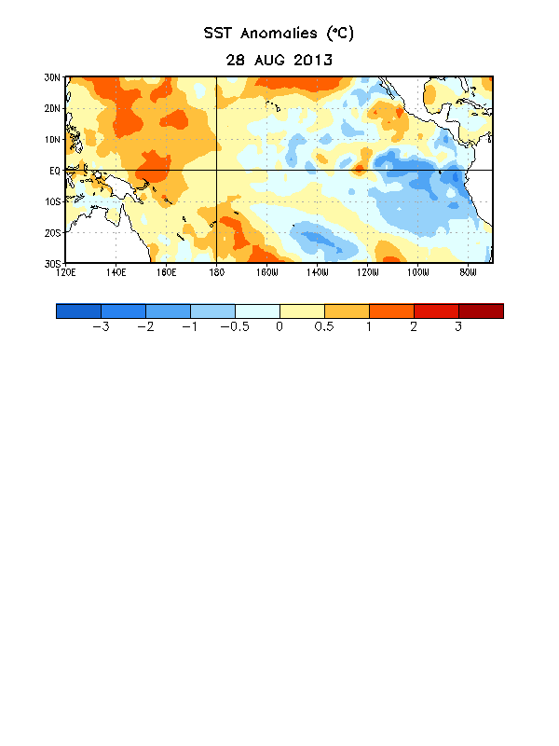
Figura 1. Anomalías (°C) promedio de la temperatura de la superficie del mar (SST, por sus siglas en inglés) para la semana centrada el 28 de agostoo de 2013. Las anomalías son calculadas utilizando como referencia base los periodos promedio semanales de 1981-2010.

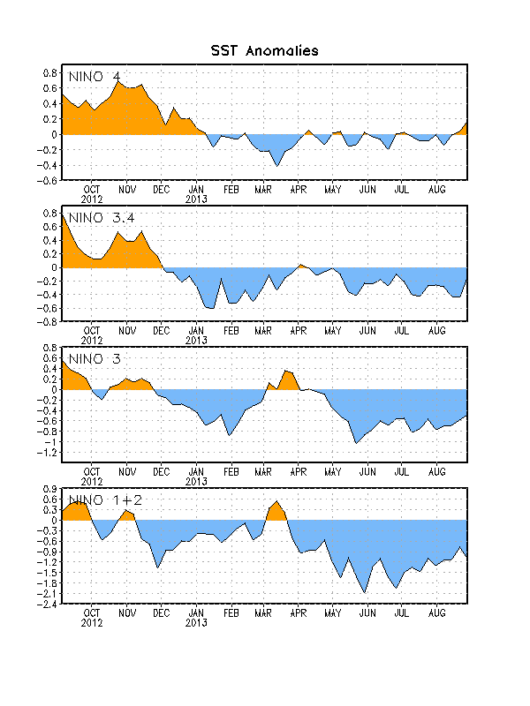
Figura 2. Series de Tiempo de las anomalías (en °C) de temperaturas de la superficie del mar (SST) en un áreas promediada en las regiones de El Niño [Niño-1+2 (0°-10°S, 90°W-80°W), Niño 3 (5°N-5°S, 150°W-90°W), Niño-3.4 (5°N-5°S, 170°W-120°W), Niño-4 (150°W-160°E y 5°N-5°S)]. Las anomalías de SST son variaciones de los promedios semanales del período base de 1981-2010.
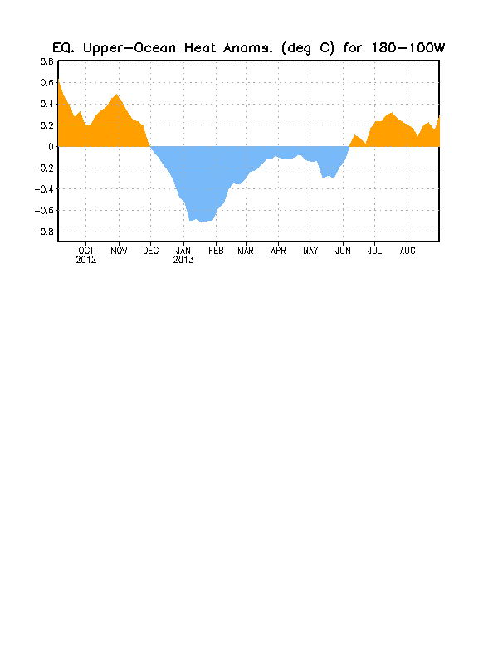
Figura 3. Anomalías del contenido calórico (en °C) en un área promediada del Pacífico ecuatorial (5°N-5°S, 180°-100°W). Las anomalías en el contenido calórico son calculadas como las desviaciones de los penta-promedios del período base de 1981-2010.

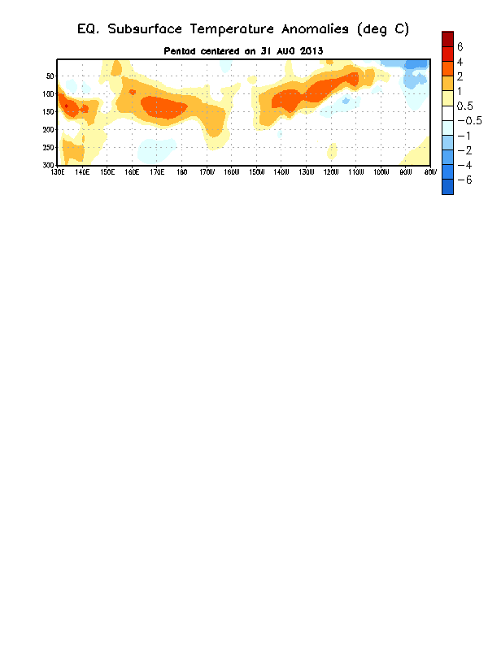
Figura 4. Anomalías de temperatura (en °C) en un transecto de profundidad-longitud (0-300m) en la parte superior del océano Pacífico ecuatorial centralizado en la semana del 31 de agosto de 2013. Las anomalías son promediadas entre 5°N-5°S. Las anomalías son variaciones de los promedios semanales del período base de 1981-2010.

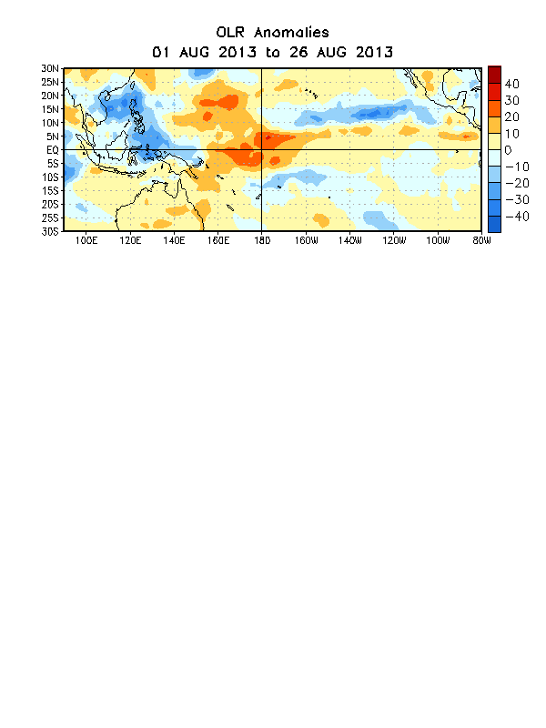

Figura 5. Anomalías de la radiación de onda larga promedio (OLR, por sus siglas en inglés) (W/m²) para el período de cuatro semanas del 1 - 26 de agosto de 2013. Las anomalías de OLR se calculan como desviaciones de los penta-promedios del período de 1979-1995.

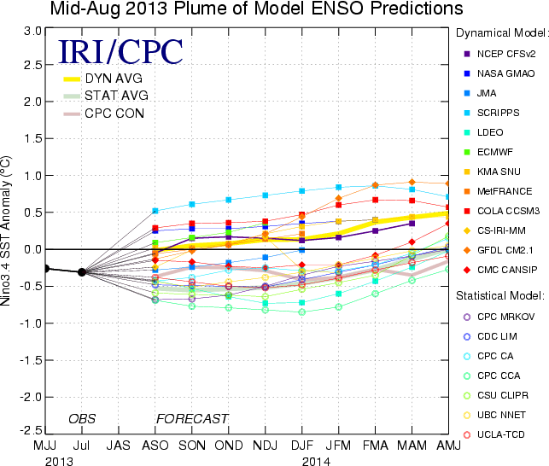
Figura 6. Pronósticos de las anomalías de la temperatura de la superficie del océano (SST) para la región de El Niño 3.4 (5°N-5°S, 120°W-170°W). Figura cortesía del Instituto Internacional de Investigación (IRI por sus siglas en inglés) del Clima y Sociedad. Figura actualizada el 13 de agosto de 2013.

